灵璧县朱集中心学校 2022年度单位决算
2023年 9月
- 1 -

目 录
第一部分 灵璧县朱集中心学校概况
一、主要职责
二、单位决算构成
第二部分 灵璧县朱集中心学校 2022年度单位决算表
一、收入支出决算总表
二、收入决算表
三、支出决算表
四、财政拨款收入支出决算总表
五、一般公共预算财政拨款支出决算表
六、一般公共预算财政拨款基本支出决算明细表
七、政府性基金预算财政拨款收入支出决算表
八、国有资本经营预算财政拨款支出决算表
第三部分 灵璧县朱集中心学校 2022年度单位决算情况说明
一、收入支出决算总体情况说明
二、收入决算情况说明
三、支出决算情况说明
四、财政拨款收入支出决算总体情况说明
五、一般公共预算财政拨款支出决算情况说明
六、一般公共预算财政拨款基本支出决算情况说明
七、政府性基金预算财政拨款收入支出决算情况说明
八、国有资本经营预算财政拨款支出决算情况说明
九、其他重要事项情况说明
- 2 -

第四部分 名词解释
- 3 -

第一部分 灵璧县朱集中心学校概况
一、主要职责
1、制订教育发展规划，报县教体局同意后组织实施；
2、负责教育教学管理，端正办学思想，规范办学行为，全面
提
升教育质量；
3、负责年度教育经费预算编制和财务、教育资产资源等管理;
4、负责学校基本建设、大型教育设施设备添置等；
5、统筹安排本单位的校舍、设备、经费、师资等，优化教育
资
落
责
源配置，促进教育均衡发展；
6、制定学年、学期教育教学管理、教研工作计划，定期督查
实情况；
7、建立校本教研、培训机制，定期开展教研和培训活动；负
教育统计、学籍管理等,并对本单位安全工作和师德师风建设
负总责；
8、负责做好教职工晋级、晋职、评优、考核、交流、支教及
规
定权限干部的任免；
- 4 -

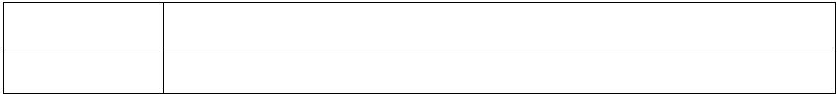
9、完成县教体局交办的其他工作任务。
二、单位决算构成
灵璧县朱集中心学校 2022 年度决算仅包括单位本级决算，无
其他下属单位决算。
纳入灵璧县朱集中心学校 2022 年度单位决算编制范围的下属
单位共 1 个，具体情况见下表：
序号
单位名称
1
灵璧县朱集中心学校
- 5 -


第二部分 灵璧县朱集中心学校 2022年度单位决算表
收入支出决算总表
公开 01表
单位：灵璧县朱集中心学校
收入
金额单位：万元
支出
项目
栏次
行次
金额
项目
栏次
行次
金额
1
2
一、一般公共预算财政拨款收入
1
2,895.55一、一般公共服务支出
二、外交支出
32
33
34
35
二、政府性基金预算财政拨款收入 2
三、国有资本经营预算财政拨款收入 3
三、国防支出
四、上级补助收入
五、事业收入
4
四、公共安全支出
9.02五、教育支出
六、科学技术支出
5
36 2,484.51
六、经营收入
6
37
38
七、附属单位上缴收入
八、其他收入
7
七、文化旅游体育与传媒支出
八、社会保障和就业支出
九、卫生健康支出
8
39
40
41
42
43
44
220.42
69.95
9
10
十、节能环保支出
11
十一、城乡社区支出
十二、农林水支出
12
13
十三、交通运输支出
14
十四、资源勘探工业信息等支出 45
15
十五、商业服务业等支出
十六、金融支出
46
47
48
16
17
十七、援助其他地区支出
18
十八、自然资源海洋气象等支出 49
19
十九、住房保障支出
50
51
129.69
20
二十、粮油物资储备支出
21
二十一、国有资本经营预算支出 52
二十二、灾害防治及应急管理支出 53
22
23
二十三、其他支出
54
55
56
24
二十四、债务还本支出
二十五、债务付息支出
25
26
二十六、抗疫特别国债安排的支出 57
本年收入合计
使用非财政拨款结余
年初结转和结余
27 2,904.57
本年支出合计
58 2,904.57
28
结余分配
年末结转和结余
59
29
60
30
61
总计
31 2,904.57
总计
62 2,904.57
注：本表反映单位本年度的总收支和年末结转结余情况；本套报表金额单位转换成万元时，因四舍五入可能存在尾
数误差。
- 6 -


收入决算表
公开 02表
单位：灵璧县朱集中心学校
金额单位：万元
事业收入
财政拨
款收入
上级补
助收入
附属单位上
缴收入
科目代码
科目名称
本年收入合计
其中：教育 经营收入
收费
其他收入
小计
栏次
合计
1
2
3
4
5
6
7
8
类
款
项
2,904.57 2,895.55
9.02
9.02
205
教育支出
普通教育
学前教育
小学教育
2,484.51 2,475.49
2,484.51 2,475.49
9.02
9.02
9.02
9.02
9.02
9.02
20502
2050201
2050202
2050299
208
86.36
77.34
2,379.51 2,379.51
其他普通教育支出
社会保障和就业支出
行政事业单位养老支出
18.64
220.42
220.42
18.64
220.42
220.42
20805
机关事业单位基本养老保
险缴费支出
2080505
2080506
128.48
91.95
128.48
91.95
机关事业单位职业年金缴
费支出
210
卫生健康支出
69.95
69.95
56.53
69.95
69.95
56.53
21011
2101102
行政事业单位医疗
事业单位医疗
其他行政事业单位医疗支
出
2101199
13.42
13.42
- 7 -


221
住房保障支出
住房改革支出
住房公积金
提租补贴
129.69
129.69
105.47
24.22
129.69
129.69
105.47
24.22
22102
2210201
2210202
注：本表反映单位本年度取得的各项收入情况。
- 8 -

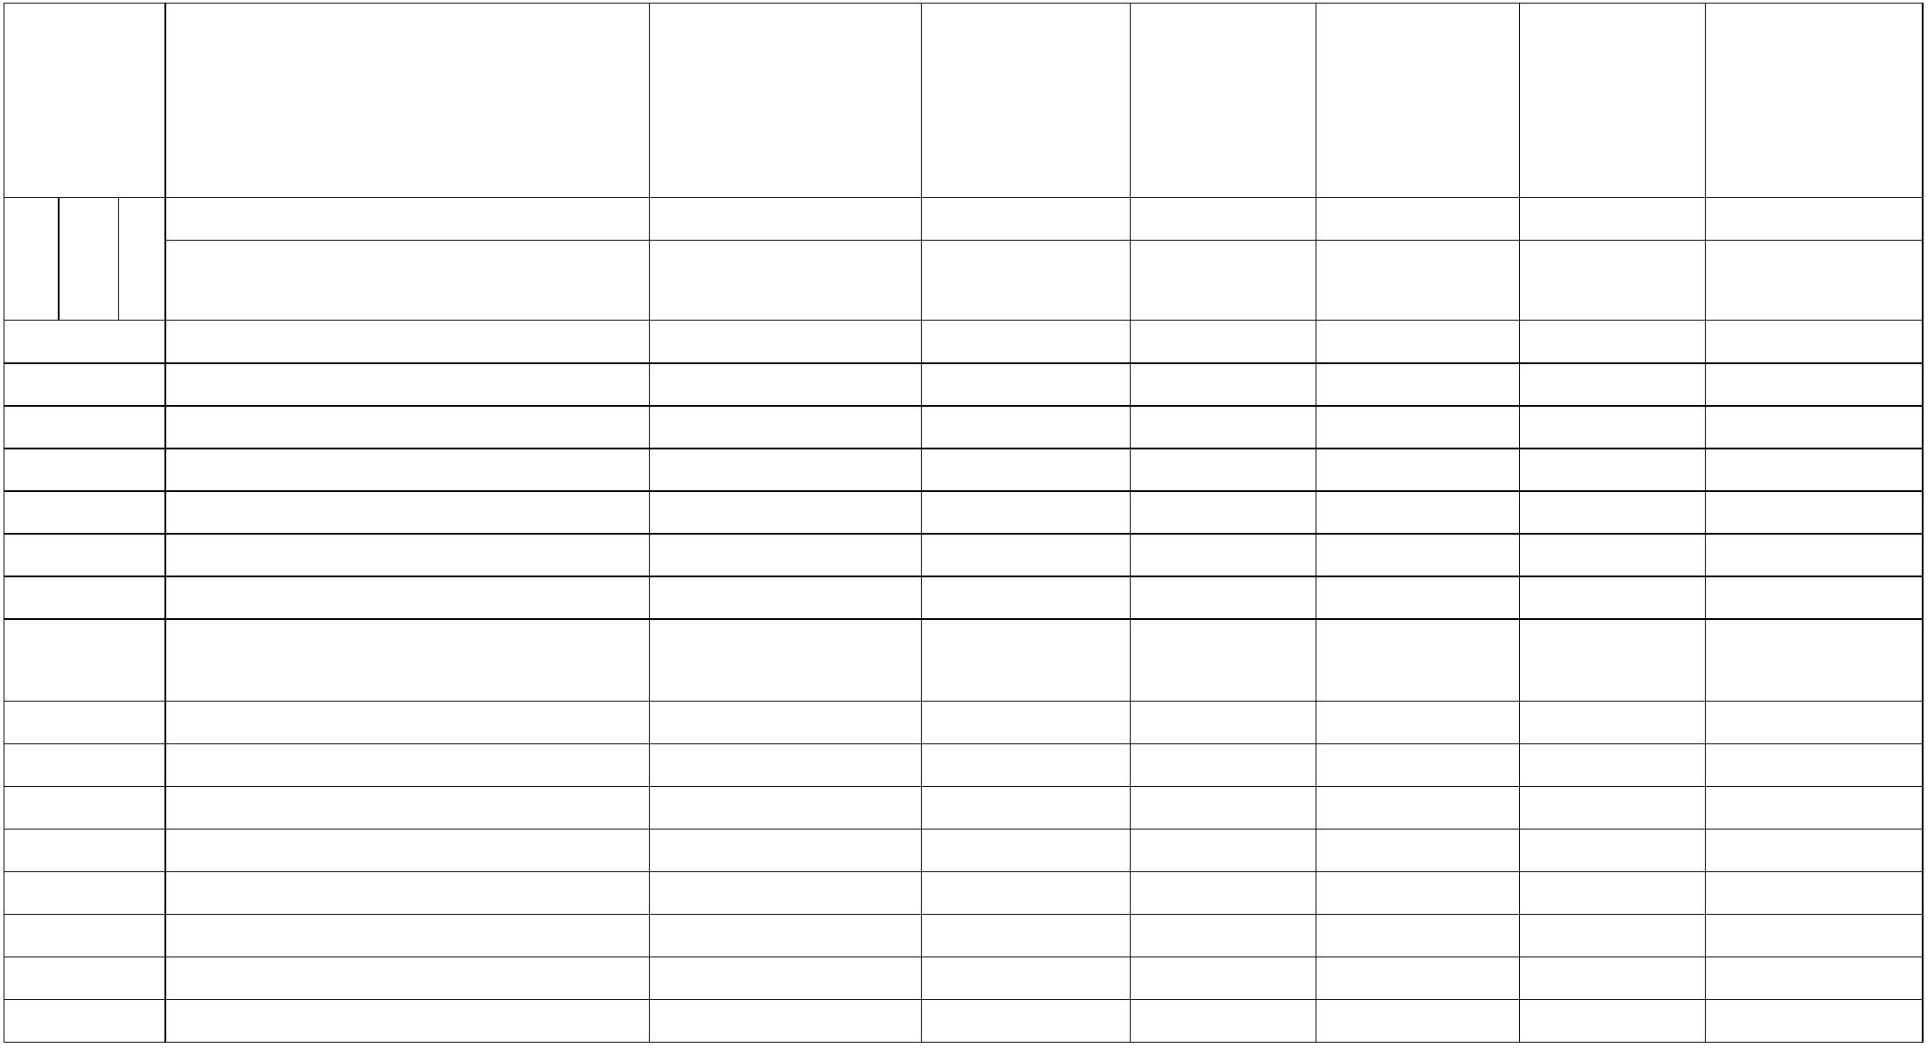
支出决算表
公开 03表
单位：灵璧县朱集中心学校
金额单位：万元
对附属单位补助
支出
科目代码
科目名称
本年支出合计
基本支出
项目支出 上缴上级支出 经营支出
栏次
合计
1
2
3
4
5
6
类 款 项
2,904.57
2,904.57
205
教育支出
普通教育
学前教育
小学教育
2,484.51
2,484.51
86.36
2,484.51
2,484.51
86.36
20502
2050201
2050202
2050299
208
2,379.51
18.64
2,379.51
18.64
其他普通教育支出
社会保障和就业支出
行政事业单位养老支出
机关事业单位基本养老保险缴费支
出
220.42
220.42
220.42
220.42
20805
2080505
128.48
128.48
2080506
210
机关事业单位职业年金缴费支出
卫生健康支出
91.95
69.95
69.95
56.53
13.42
129.69
129.69
105.47
91.95
69.95
69.95
56.53
13.42
129.69
129.69
105.47
21011
2101102
2101199
221
行政事业单位医疗
事业单位医疗
其他行政事业单位医疗支出
住房保障支出
22102
2210201
住房改革支出
住房公积金
- 9 -

2210202
提租补贴
24.22
24.22
注：本表反映单位本年度各项支出情况。
- 10 -


财政拨款收入支出决算总表
公开 04表
单位：灵璧县朱集中心学校
收 入
金额单位：万元
支
出
政府性基 国有资本
金预算财 经营预算
政拨款 财政拨款
行
次
一般公共预
算财政拨款
项目
栏次
金额
项目
栏次
行次
小计
1
2
3
4
5
一、一般公共预算财政拨款 1 2895.55一、一般公共服务支出
30
31
二、政府性基金预算财政拨
款
2
3
二、外交支出
三、国防支出
三、国有资本经营预算财政
拨款
32
4
5
6
四、公共安全支出
五、教育支出
六、科学技术支出
七、文化旅游体育与传媒支
出
33
34
35
2,475.49 2,475.49
7
36
8
9
10
11
12
13
八、社会保障和就业支出 37
220.42
69.95
220.42
69.95
九、卫生健康支出
十、节能环保支出
十一、城乡社区支出
十二、农林水支出
十三、交通运输支出
十四、资源勘探工业信息等
支出
38
39
40
41
42
14
43
15
16
17
十五、商业服务业等支出 44
十六、金融支出 45
十七、援助其他地区支出 46
十八、自然资源海洋气象等
支出
18
47
19
20
十九、住房保障支出 48
二十、粮油物资储备支出 49
129.69
129.69
二十一、国有资本经营预算
支出
21
50
二十二、灾害防治及应急管
理支出
二十三、其他支出
22
23
51
52
53
54
本年收入合计
年初财政拨款结转和结余 25
24 2,895.55二十四、债务还本支出
二十五、债务付息支出
二十六、抗疫特别国债安排
的支出
一般公共预算财政拨款 26
55
56
政府性基金预算财政拨
款
27
本年支出合计
2,895.55 2,895.55
2,895.55 2,895.55
国有资本经营预算财政
拨款
28
年末财政拨款结转和结余 57
总计
29 2,895.55 总计 58
注：本表反映单位本年度一般公共预算财政拨款、政府性基金预算财政拨款和国有资本经营预算财政拨款的总收支和年末结转结余情况。
- 11 -

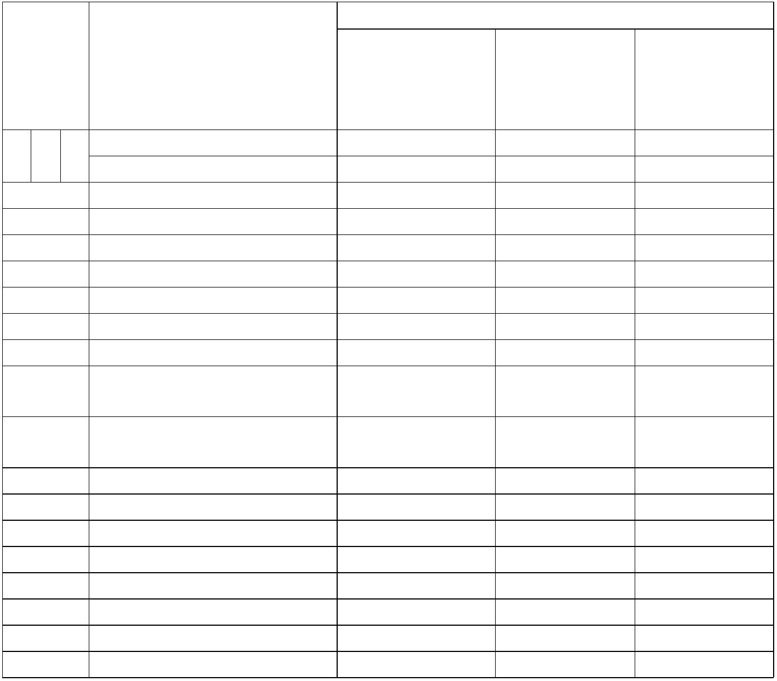
一般公共预算财政拨款支出决算表
公开 05表
单位：灵璧县朱集中心学校
金额单位：万元
本年支出
基本支出
2
科目代码
科目名称
合计
项目支出
栏次
合计
1
3
类 款 项
2,895.55
2,895.55
205
教育支出
普通教育
2,475.49
2,475.49
77.34
2,475.49
2,475.49
77.34
20502
2050201
2050202
2050299
208
学前教育
小学教育
2,379.51
18.64
2,379.51
18.64
其他普通教育支出
社会保障和就业支出
行政事业单位养老支出
机关事业单位基本养老保险
缴费支出
220.42
220.42
220.42
220.42
20805
2080505
2080506
128.48
91.95
128.48
91.95
机关事业单位职业年金缴费
支出
210
卫生健康支出
69.95
69.95
56.53
13.42
129.69
129.69
105.47
24.22
69.95
69.95
56.53
13.42
129.69
129.69
105.47
24.22
21011
2101102
2101199
221
行政事业单位医疗
事业单位医疗
其他行政事业单位医疗支出
住房保障支出
22102
2210201
2210202
住房改革支出
住房公积金
提租补贴
注：本表反映单位本年度一般公共预算财政拨款支出情况。
- 12 -


一般公共预算财政拨款基本支出决算明细表
公开 06表
单位：灵璧县朱集中心学校
人员经费
金额单位：万元
公用经费
科目
代码
科目
代码
科目
代码
科目名称
金额
科目名称
金额
科目名称
金额
301
工资福利支出
2,506.52302
910.2430201
128.7530202
672.9930203
30204
商品和服务支出
282.6930703
国内债务发行费用
30101
30102
30103
30106
30107
30108
30109
30110
30111
30112
30113
30114
30199
303
基本工资
办公费
68.0330704
310
国外债务发行费用
资本性支出
津贴补贴
印刷费
44.40
44.40
奖金
咨询费
31001
房屋建筑物购建
办公设备购置
专用设备购置
基础设施建设
大型修缮
伙食补助费
手续费
31002
绩效工资
395.7830205
128.4830206
91.9530207
56.5330208
13.4230209
2.9130211
105.4730212
30213
水费
5.9331003
17.8031005
6.9831006
31007
机关事业单位基本养老保险缴费
职业年金缴费
职工基本医疗保险缴费
公务员医疗补助缴费
其他社会保障缴费
住房公积金
电费
邮电费
取暖费
信息网络及软件购置更新
物资储备
物业管理费
差旅费
31008
2.8331009
31010
土地补偿
因公出国（境）费用
维修(护)费
租赁费
安置补助
医疗费
24.0931011
31012
地上附着物和青苗补偿
拆迁补偿
其他工资福利支出
对个人和家庭的补助
离休费
30214
61.9430215
30216
会议费
31013
公务用车购置
其他交通工具购置
文物和陈列品购置
无形资产购置
其他资本性支出
对企业补助
30301
30302
30303
30304
30305
30306
30307
30308
30309
30310
30311
30399
培训费
1.3331019
31021
退休费
19.9830217
30218
公务接待费
专用材料费
被装购置费
专用燃料费
劳务费
退职（役）费
抚恤金
9.1331022
31099
17.7130224
23.7630225
30226
生活补助
312
救济费
28.1231201
31203
资本金注入
医疗费补助
30227
委托业务费
工会经费
福利费
政府投资基金股权投资
费用补贴
助学金
30228
31204
奖励金
30229
1.6031205
31299
利息补贴
个人农业生产补贴
代缴社会保险费
其他对个人和家庭的补助
30231
公务用车运行维护费
其他交通费用
税金及附加费用
其他对企业补助
其他支出
30239
0.81399
39907
0.4830240
国家赔偿费用支出
对民间非营利组织和群众性自治
组织补贴
30299
其他商品和服务支出
116.0239908
307
30701
债务利息及费用支出
国内债务付息
39909
39910
经常性赠与
资本性赠与
其他支出
30702
国外债务付息
39999
人员经费合计
2,568.45
公用经费合计
327.09
注：本表反映单位本年度一般公共预算财政拨款基本支出明细情况。
- 13 -

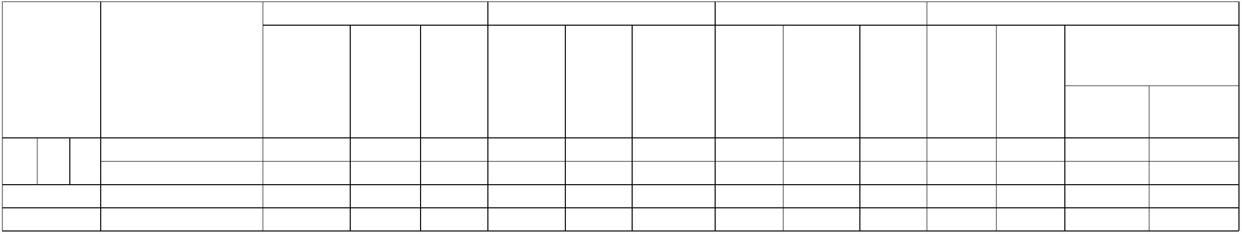
政府性基金预算财政拨款收入支出决算表
公开 07表
单位：灵璧县朱集中心学校
金额单位：万元
年初结转和结余
基本支
出结转
本年收入
本年支出
年末结转和结余
项目
支出
结转
和结
余
项目支出结转和结余
科目代码
科目名称
基本
支出
项目支
出
基本支
出
项目
支出
基本支
出结转
合计
合计
合计
合计
项目支
出结转
项目支出
结余
栏次
合计
1
2
3
4
5
6
7
8
9
10
11
12
13
类 款 项
注：本表反映单位本年度政府性基金预算财政拨款收入、支出及结转和结余情况。
说明：灵璧县朱集中心学校没有政府性基金预算收入，也没有使用政府性基金预算安排的支出，故本表无数据。
- 14 -

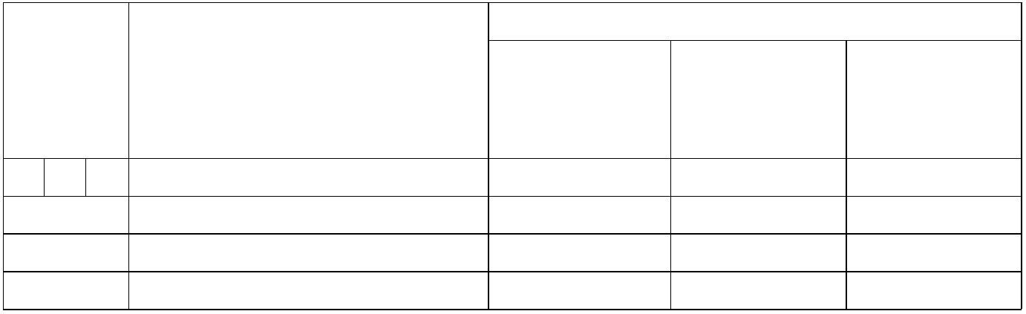
国有资本经营预算财政拨款支出决算表
公开 08表
单位：灵璧县朱集中心学校
金额单位：万元
本年支出
基本支出
2
科目代码
类 款 项
科目名称
合计
项目支出
栏次
合计
1
3
注：本表反映单位本年度国有资本经营预算财政拨款支出情况。
说明：灵璧县朱集中心学校没有国有资本经营预算财政拨款安排的支出，故本表无数据。
- 15 -

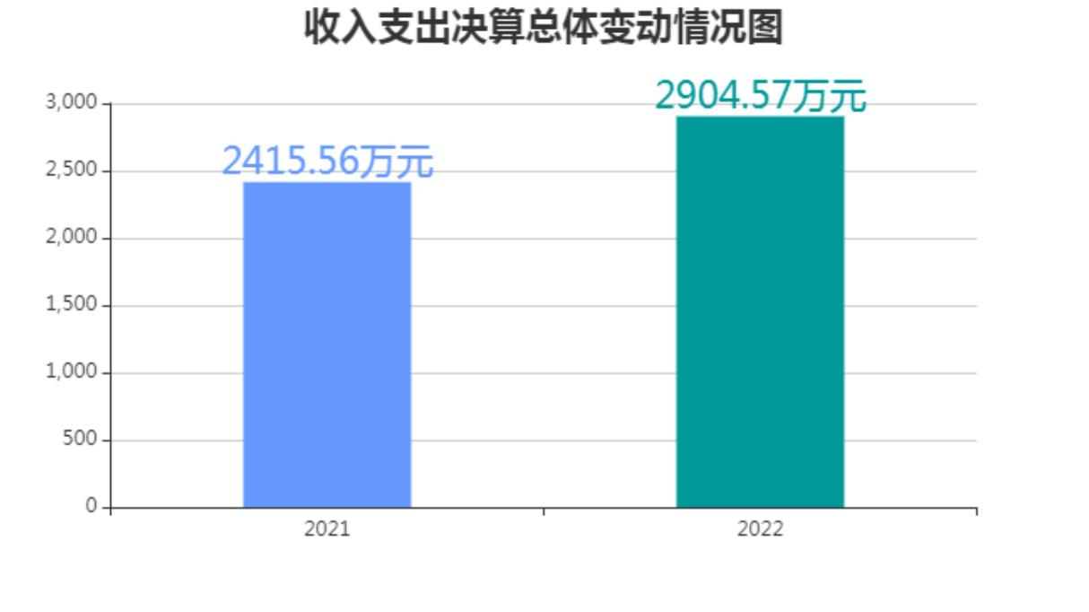
第三部分 灵璧县朱集中心学校 2022年度单位决算情况说明
一、收入支出决算总体情况说明
2022 年度收入总计 2,904.57 万元（含使用非财政拨款结
余、年初结转和结余）、支出总计 2,904.57 万元（含结余分
配、年末结转和结余）。与 2021 年度相比，收、支总计各增
加 489.01 万元，增长 20.24%，主要原因主要原因主要原因是
人员增加，工资标准变动，工资福利支出增加。
二、收入决算情况说明
2022 年度收入合计 2,904.57 万元，其中：财政拨款收入
2,895.55 万元，占 99.69%；上级补助收入 0 万元，占 0.00%；
事业收入 9.02 万元，占 0.31%；经营收入 0 万元，占 0.00%；
附属单位上缴收入 0 万元，占 0.00%；其他收入 0 万元，占
0.00%。
- 16 -

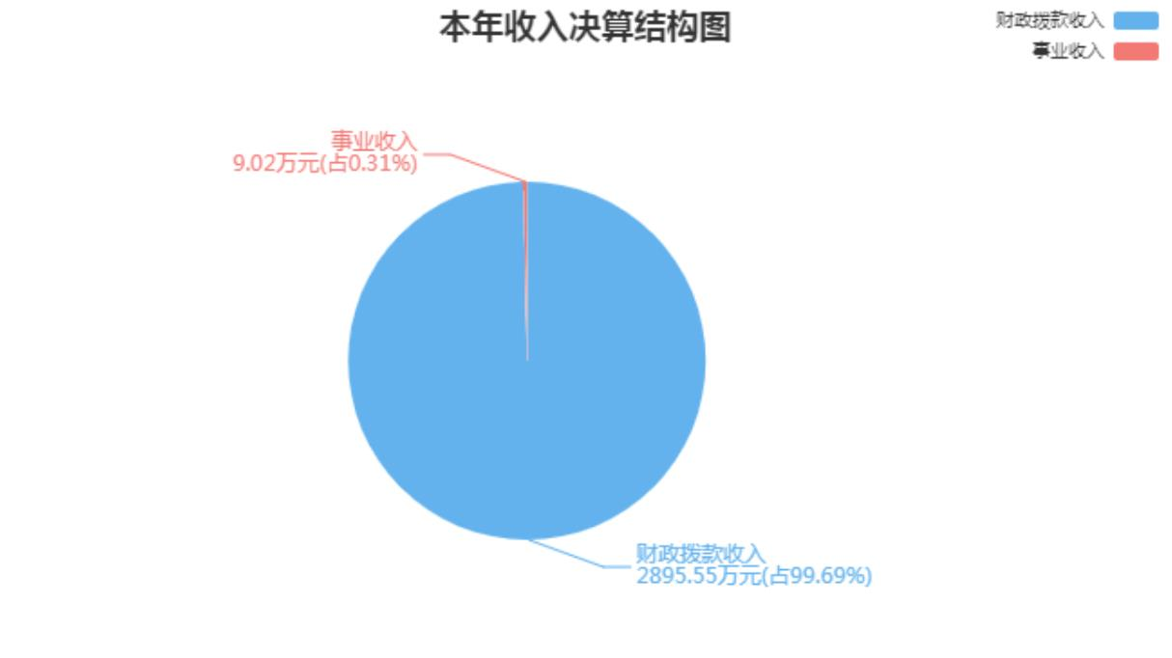
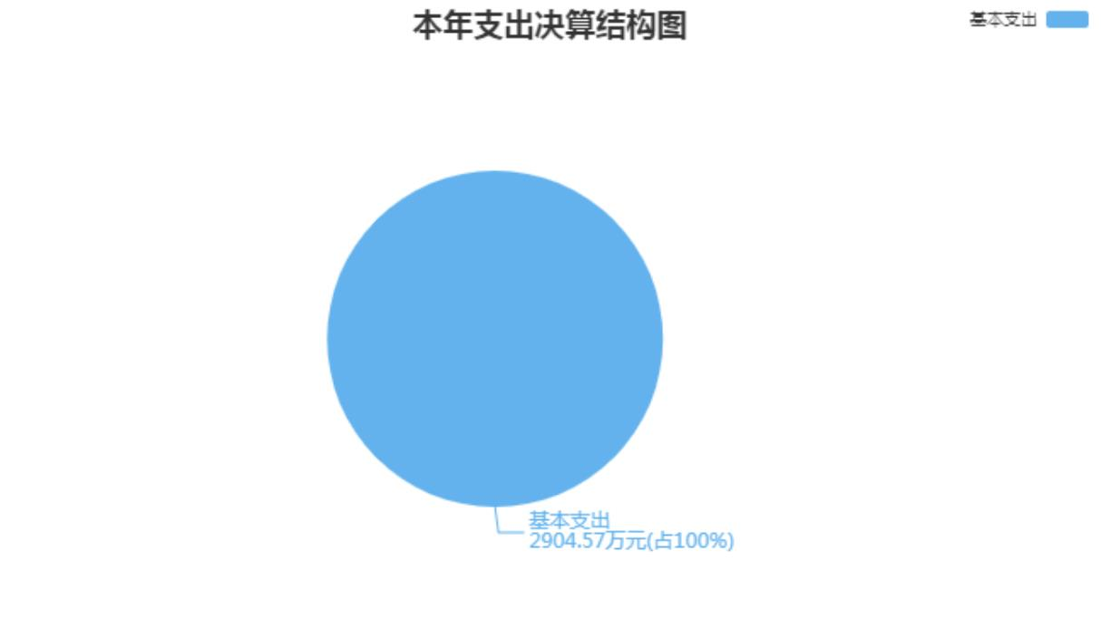
三、支出决算情况说明
2022 年度支出合计 2,904.57 万元，其中：基本支出
2,904.57 万元，占 100.00%；项目支出 0 万元，占 0.00%；上
缴上级支出 0 万元，占 0.00%；经营支出 0 万元，占 0.00%；
对附属单位补助支出 0 万元，占 0.00%。
四、财政拨款收入支出决算总体情况说明
2022 年度财政拨款收入总计 2,895.55 万元（含年初财政
- 17 -

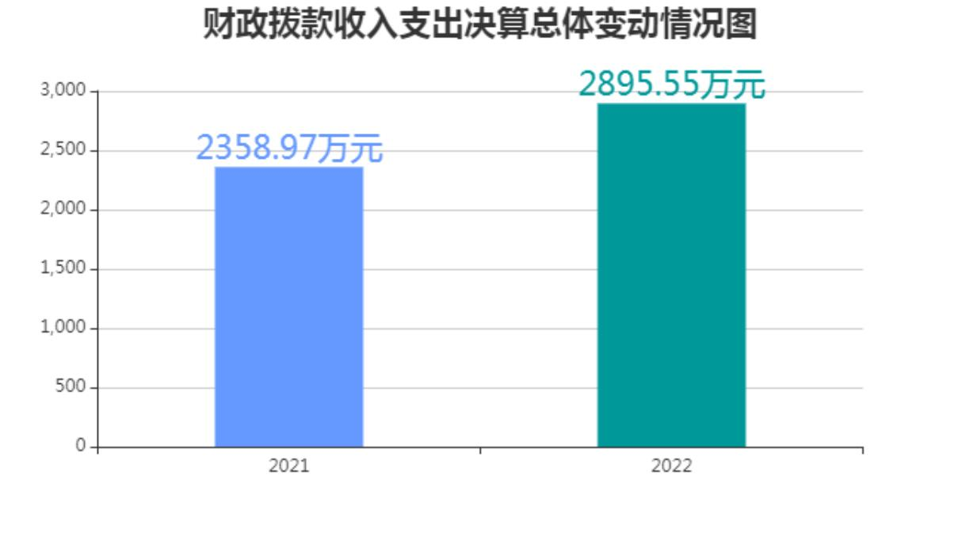
拨款结转和结余），支出总计 2,895.55 万元（含年末财政拨
款结转和结余）。与 2021 年相比，财政拨款收、支总计各增
加 536.58 万元，增长 22.75%，主要原因主要原因主要原因是
人员增加，工资标准变动，工资福利支出增加。
五、一般公共预算财政拨款支出决算情况说明
（一）一般公共预算财政拨款支出决算总体情况。
2022 年度一般公共预算财政拨款支出 2,895.55 万元，占
本年支出的 99.69%。与 2021 年相比，一般公共预算财政拨款
支出增加 597.16 万元，增长 25.98%。主要原因主要原因主要
原因是人员增加，工资标准变动，工资福利支出增加。
（二）一般公共预算财政拨款支出决算结构情况。
2022 年度一般公共预算财政拨款支出 2,895.55 万元，主
要用于以下方面：教育（类）支出 2,475.49 万元，占 85.49%；
社会保障和就业（类）支出 220.42 万元，占 7.61%；卫生健
康（类）支出 69.95 万元，占 2.42%；住房保障（类）支出
- 18 -

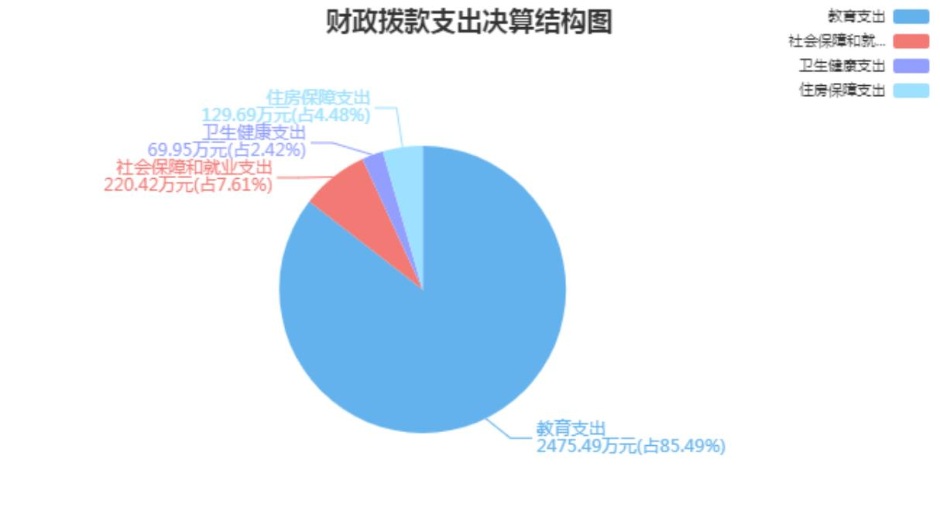
129.69 万元，占 4.48%。
（三）一般公共预算财政拨款支出决算具体情况。
2022 年度一般公共预算财政拨款支出年初预算为
1,675.03 万元，支出决算为 2,895.55 万元，完成年初预算的
172.87%。决算数大于预算数的主要原因主要原因主要原因是
人员增加，工资标准变动，工资福利支出增加。其中：基本
支出 2,895.55 万元，占 100.00%；项目支出 0 万元，占
0.00%。具体情况如下：
1.教育支出（类）普通教育（款）学前教育（项）。年
初预算为 90 万元，支出决算为 77.34 万元，完成年初预算的
85.93%，决算数小于预算数的主要原因是主要是幼儿园在校
生减少，收费标准降低。
2.教育支出（类）普通教育（款）小学教育（项）。年
初预算为 1,115.35 万元，支出决算为 2,379.51 万元，完成
年初预算的 213.34%，决算数大于预算数的主要原因是主要是
- 19 -

在职人员增加，工资福利支出增加。
3.教育支出（类）普通教育（款）其他普通教育支出
（项）。年初预算为 1,115.35 万元，支出决算为 18.64 万元，
完成年初预算的 1.67%，决算数小于预算数的主要原因是主要
是在职人员增加，工资福利支出增加。
4.社会保障和就业支出（类）行政事业单位养老支出（款）
机关事业单位基本养老保险缴费支出（项）。年初预算为
154.3万元，支出决算为128.48万元，完成年初预算的83.27%，
决算数小于预算数的主要原因是主要是教职工人数增加，缴
费基数提高。
5.社会保障和就业支出（类）行政事业单位养老支出（款）
机关事业单位职业年金缴费支出（项）。年初预算为 77.15
万元，支出决算为 91.95 万元，完成年初预算的 119.18%，决
算数大于预算数的主要原因是因主要是教职工人数增加，缴
费基数提高。
6.卫生健康支出（类）行政事业单位医疗（款）事业单
位医疗（项）。年初预算为 61.72 万元，支出决算为 56.53
万元，完成年初预算的 91.59%，决算数小于预算数的主要原
因是主要是教职工人数增加，缴费基数提高。
7.卫生健康支出（类）行政事业单位医疗（款）其他行
政事业单位医疗支出（项）。年初预算为 7.72 万元，支出决
算为 13.42 万元，完成年初预算的 173.83%，决算数大于预算
数的主要原因是主要是教职工人数增加，缴费基数提高。
- 20 -

8.住房保障支出（类）住房改革支出（款）住房公积金
（项）。年初预算为 115.73 万元，支出决算为 105.47 万元，
完成年初预算的 91.13%，决算数小于预算数的主要原因是主
要是教职工人数增加，缴费基数提高。
9.住房保障支出（类）住房改革支出（款）提租补贴
（项）。年初预算为 53.06 万元，支出决算为 24.22 万元，
完成年初预算的 45.65%，决算数小于预算数的主要原因是主
要是教职工人数增加，缴费基数提高。
六、一般公共预算财政拨款基本支出决算情况说明
2022 年度财政拨款基本支出 2,895.54 万元，其中：人员
经费 2,568.45 万元，主要包括：基本工资、津贴补贴、奖金、
绩效工资、机关事业单位基本养老保险缴费、职业年金缴费、
职工基本医疗保险缴费、公务员医疗补助缴费、其他社会保
障缴费、住房公积金、退休费、抚恤金、生活补助、其他对
个人和家庭的补助；公用经费 327.09 万元，主要包括：办公
费、水费、电费、邮电费、差旅费、维修(护)费、培训费、
专用材料费、劳务费、福利费、其他交通费用、其他商品和
服务支出、办公设备购置。
七、政府性基金预算财政拨款收入支出决算情况说明
灵璧县朱集中心学校没有政府性基金预算收入，也没有
使用政府性基金预算安排的支出。
八、国有资本经营预算财政拨款支出决算情况说明
灵璧县朱集中心学校没有使用国有资本经营预算财政拨
- 21 -

款安排的支出。
九、其他重要事项情况说明
（一）机关运行经费支出情况。
灵璧县朱集中心学校为事业单位，按照财政部部门决算
机关运行经费的口径，2022 年度机关运行经费为 0。
（二）政府采购支出情况。
2022 年度，灵璧县朱集中心学校政府采购支出总额 20 万
元，其中：政府采购货物支出 20 万元、政府采购工程支出 0
万元、政府采购服务支出 0 万元。授予中小企业合同金额 0
万元，占政府采购支出总额的 0.00%，其中：授予小微企业合
同金额 0 万元，占授予中小企业合同金额的 0.00%；货物采购
授予中小企业合同金额占货物支出金额的 0.00%，工程采购授
予中小企业合同金额占工程支出金额的 0.00%，服务采购授予
中小企业合同金额占服务支出金额的 0.00%。
（三）国有资产占有使用情况。
截至 2022 年 12 月 31 日，灵璧县朱集中心学校共有车辆
0 辆；单 价 100 万元（含）以上设备（不含车辆）0 台（套）。
（四）关于 2022 年度绩效评价情况的说明
本单位未开展绩效管理工作。
- 22 -

第四部分 名词解释
一、财政拨款收入：指单位从同级财政部门取得的财政预
算资金。
二、事业收入：指事业单位开展专业业务活动及辅助活动
所取得的收入。
三、上级补助收入：指事业单位从主管部门和上级单位取
得的非财政补助收入。
四、附属单位上缴收入：指事业单位附属独立核算单位按
照有关规定上缴的收入。
五、经营收入：指事业单位在专业业务活动及其辅助活动
之外开展非独立核算经营活动取得的收入。
六、其他收入：指除财政拨款收入、事业收入、上级补助
收入、附属单位上缴收入、经营收入以外的各项收入。
七、使用非财政拨款结余：指事业单位使用以前年度积
累的非财政拨款结余弥补当年收支差额的金额。
八、年初结转和结余：指以前年度安排、结转到本年仍按
原规定用途继续使用的资金。
九、结余分配：指事业单位按照会计制度规定缴纳的所得
税以及从非财政拨款结余中提取的职工福利基金、事业基金
等。
十、年末结转和结余：指单位本年度或以前年度预算安排、
因客观条件发生变化未全部执行或未执行，结转到以后年度
继续使用的资金，或项目已经完成等产生的结余资金。
- 23 -

十一、基本支出：指单位为保障其机构正常运转、完成日
常工作任务而发生的人员支出和公用支出。
十二、项目支出：指单位为完成特定行政任务和事业发展
目标在基本支出之外所发生的支出。
十三、经营支出：指事业单位在专业业务活动及其辅助活
动之外开展非独立核算经营活动发生的支出。
十四、“三公”经 费：纳入财政预决算管理的“三公”经
费，是指单位用财政拨款安排的因公出国（境）费、公务用
车购置及运行维护费和公务接待费。其中，因公出国（境）
费反映单位公务出国（境）的国际旅费、国外城市间交通费、
住宿费、伙食费、培训费、公杂费等支出；公务用车购置及
运行维护费反映单位公务用车购置支出（含车辆购置税）及
燃料费、维修费、过桥过路费、保险费、安全奖励费用等支
出；公务接待费反映单位按规定开支的各类公务接待（含外
宾接待）支出。
十五、机关运行经费：指为保障行政单位（含参照公务员
法管理的事业单位）运行用于购买货物和服务的各项资金，
包括办公及印刷费、邮电费、差旅费、会议费、福利费、日
常维修费、专用材料费及一般设备购置费、办公用房水电费、
办公用房取暖费、办公用房物业管理费、公务用车运行维护
费以及其他费用。
- 24 -

